Утвержден и введен в действие
Приказом Федерального
агентства по техническому
регулированию и метрологии
от 17 октября 2013 г. N 1171-ст

НАЦИОНАЛЬНЫЙ СТАНДАРТ РОССИЙСКОЙ ФЕДЕРАЦИИ

ВСПОМОГАТЕЛЬНЫЕ ТЕХНИЧЕСКИЕ СРЕДСТВА
ДЛЯ ЛИЦ С НАРУШЕНИЕМ ФУНКЦИЙ ЗРЕНИЯ
И ЛИЦ С НАРУШЕНИЕМ ФУНКЦИЙ ЗРЕНИЯ И СЛУХА

ЗВУКОВЫЕ И ТАКТИЛЬНЫЕ СИГНАЛЫ ДОРОЖНЫХ СВЕТОФОРОВ

Assistive products for persons with vision impairments
and persons with vision and hearing impairments.
Acoustic and tactile signals for pedestrian traffic lights

ISO 23600:2007
Assistive products for persons with vision impairments
and persons with vision and hearing impairments - Acoustic
and tactile signals for pedestrian traffic lights
(IDT)

ГОСТ Р ИСО 23600-2013

Группа Т34

ОКС 11.180.15
11.180.30
17.140.99
93.080.30;
ОКП 52 1700

Дата введения
1 января 2015 года

Предисловие

1. Подготовлен Региональной общественной организацией инвалидов "Центр гуманитарных программ" (РООИ "Центр гуманитарных программ") и Федеральным государственным унитарным предприятием "Российский научно-технический центр информации по стандартизации, метрологии и оценке соответствия" (ФГУП "СТАНДАРТИНФОРМ") на основе собственного аутентичного перевода на русский язык международного стандарта, указанного в пункте 4.
2. Внесен Техническим комитетом по стандартизации ТК 381 "Технические средства для инвалидов".

3. Утвержден и введен в действие Приказом Федерального агентства по техническому регулированию и метрологии от 17 октября N 1171-ст.
4. Настоящий стандарт идентичен международному стандарту ИСО 23600:2007 "Вспомогательные технические средства для лиц с нарушением функций зрения и лиц с нарушением функций зрения и слуха. Звуковые и тактильные сигналы дорожных светофоров" (ISO 23600:2007 "Assistive products for persons with vision impairments and persons with vision and hearing impairments - Acoustic and tactile signals for pedestrian traffic lights").
5. Взамен ГОСТ Р 51648-2000.

Правила применения настоящего стандарта установлены в ГОСТ Р 1.0-2012 (раздел 8). Информация об изменениях к настоящему стандарту публикуется в ежегодном (по состоянию на 1 января текущего года) информационном указателе "Национальные стандарты", а официальный текст изменений и поправок - в ежемесячном информационном указателе "Национальные стандарты". В случае пересмотра (замены) или отмены настоящего стандарта соответствующее уведомление будет опубликовано в ближайшем выпуске информационного указателя "Национальные стандарты". Соответствующая информация, уведомление и тексты размещаются также в информационной системе общего пользования - на официальном сайте Федерального агентства по техническому регулированию и метрологии в сети Интернет (gost.ru).

Предисловие к ИСО 23600:2007

Международная организация по стандартизации (ИСО) является Всемирной федерацией национальных организаций по стандартизации (комитетов - членов ИСО). Разработка международных стандартов обычно осуществляется техническими комитетами ИСО. Каждый комитет-член, заинтересованный в деятельности, для которой был создан технический комитет, имеет право быть представленным в этом комитете. Международные правительственные и неправительственные организации, имеющие связи с ИСО, также принимают участие в этой работе. ИСО работает в тесном сотрудничестве с Международной электротехнической комиссией (МЭК) по всем вопросам стандартизации в области электротехники.
Международные стандарты разрабатываются в соответствии с правилами Директив ИСО/МЭК, часть 2.
Главной задачей технических комитетов является подготовка международных стандартов. Проекты международных стандартов, принятые техническими комитетами, рассылаются организациям-членам на голосование.
Их опубликование в качестве международного стандарта требует одобрения не менее 75% организаций-членов, принимавших участие в голосовании.
Следует обратить внимание на возможность наличия в настоящем стандарте некоторых элементов, которые могут быть объектом патентных прав. ИСО не несет ответственности за идентификацию некоторых или всех таких патентных прав.
ИСО 23600 подготовлен Техническим комитетом ИСО/ТК 173 "Технические устройства и приспособления для лиц с ограничениями жизнедеятельности".

Введение

Целью настоящего международного стандарта является установление требований к звуковым и тактильным сигналам пешеходных светофоров для лиц с нарушением функций зрения и лиц с нарушением функций зрения и слуха.
Люди с нарушением функций зрения и с нарушением функций зрения и слуха, передвигающиеся самостоятельно, используют множество способов и косвенных знаков в окружающей среде для того, чтобы начать безопасный переход улицы. Звуки и другие сигналы окружающей среды снабжают информацией о времени и направлении перехода.
На переходе, оборудованном пешеходным светофором со звуковыми и тактильными сигналами, лица с нарушением функций зрения и лица с нарушением функций зрения и слуха обеспечены подобной информацией.
На переходе, не оборудованном пешеходным светофором со звуковыми и тактильными сигналами, лица с нарушением функций зрения и лица с нарушением функций зрения и слуха вынуждены использовать звуки движущегося транспорта, чтобы определить время, когда можно начать переход, и направление движения. Однако звуки движущего транспорта не всегда различимы и часто недостаточны. В этом случае большинство людей с нарушением функций зрения и с нарушением функций зрения и слуха должны полагаться на постороннюю помощь. Установка на пешеходных светофорах звуковых и тактильных сигналов значительно увеличивает способность лиц с нарушением функций зрения и лиц с нарушением функций зрения и слуха передвигаться самостоятельно и безопасно.
Звуковые и тактильные сигналы пешеходного светофора позволят лицам с нарушением функций зрения и лицам с нарушением функций зрения и слуха точно узнавать время включения разрешающего переход сигнала. Они также могут предоставлять информацию о направлении и геометрии перехода.
Технические характеристики и методы установки звуковых и тактильных сигналов пешеходных светофоров различаются в разных странах. В настоящем стандарте установлены требования к звуковым и тактильным сигналам пешеходных светофоров, а также технические характеристики и критерии выполнения.

1. Область применения

Настоящий стандарт устанавливает требования к звуковым и тактильным сигналам пешеходных светофоров, которые служат для обеспечения безопасности и самостоятельного перемещения лиц с нарушением функций зрения и лиц с нарушением функций зрения и слуха.
Требования настоящего стандарта применимы к проектированию, установке и функционированию звуковых и тактильных сигналов пешеходных светофоров.
Требования настоящего стандарта не применимы к электромагнитной совместимости (ЭМС), электрической безопасности или условиям эксплуатации.
Примечание. Условия эксплуатации могут зависеть от климата, наличия вибрации, ударных нагрузок или других внешних факторов.

2. Термины и определения

В настоящем стандарте применены следующие термины с соответствующими определениями:
2.1. Лица с нарушением функций зрения (persons with vision impairments): слепые либо лица с ослабленным зрением.
2.2. Лица с нарушением функций зрения и слуха (persons with vision and hearing impairments): слепые либо лица с ослабленным зрением в сочетании с глухотой или ослабленным слухом.
2.3. Звуковой сигнал ориентации (acoustic orientation signal): звук, используемый для того, чтобы предоставить возможность лицам с нарушением функций зрения опознавать наличие и положение специальной колонки с переключателем и/или пешеходного перехода.
2.4. Время, предназначенное для движения (walk initiation period): время, в течение которого сигнал светофора указывает на то, что пешеходы могут начать переход по пешеходному переходу.
2.5. Время запрета движения (prohibited walk initiation period): время, в течение которого сигнал светофора указывает на запрет пешеходам выходить на пешеходный переход.
Примечание. Время запрета движения состоит из двух частей: времени, следующего непосредственно за временем, предназначенным для движения, когда пешеходы, находящиеся на пешеходном переходе, могут завершить переход, и времени, когда пешеходам запрещен выход на пешеходный переход.

2.6. Звуковой сигнал перехода (acoustic walk initiation signal): звук, используемый для того, чтобы обозначать лицам с нарушением функций зрения время, предназначенное для перехода.
2.7. Тактильный сигнал перехода (tactile walk initiation signal): вибрация или вращение устройства, служащие для обозначения времени, предназначенного для движения лицам с нарушением функций зрения и лицам с нарушением функций зрения и слуха.
Примечание. При пользовании настоящим стандартом целесообразно проверить действие ссылочных стандартов в информационной системе общего пользования - на официальном сайте Федерального агентства по техническому регулированию и метрологии в сети Интернет или по ежегодному информационному указателю "Национальные стандарты", который опубликован по состоянию на 1 января текущего года, и по выпускам ежемесячного информационного указателя "Национальные стандарты" за текущий год. Если заменен ссылочный стандарт, на который дана недатированная ссылка, то рекомендуется использовать действующую версию этого стандарта с учетом всех внесенных в данную версию изменений. Если заменен ссылочный стандарт, на который дана датированная ссылка, то рекомендуется использовать версию этого стандарта с указанным выше годом утверждения (принятия). Если после утверждения настоящего стандарта в ссылочный стандарт, на который дана датированная ссылка, внесено изменение, затрагивающее положение, на которое дана ссылка, то это положение рекомендуется применять без учета данного изменения. Если ссылочный стандарт отменен без замены, то положение, в котором дана ссылка на него, рекомендуется применять в части, не затрагивающей эту ссылку.

3. Общие положения

3.1. Звуковые сигналы
Звуковые сигналы для лиц с нарушением функций зрения и лиц с нарушением функций зрения и слуха могут обозначать следующее:
a) наличие и расположение переключателя;
b) расположение пешеходного перехода;
c) время, предназначенное для движения;
d) направление пешеходного перехода;
e) время запрета движения.
3.2. Тактильные сигналы
Тактильные сигналы для лиц с нарушением функций зрения и лиц с нарушением функций зрения и слуха могут обозначать время, предназначенное для перехода, и направление пешеходного перехода.
3.3. Включение звуковых и тактильных сигналов
Звуковые и тактильные сигналы могут управляться автоматически или приводиться в действие переключателем либо при помощи индивидуального переносного устройства.
Когда звуковой и тактильный сигналы включаются переключателем, их активация должна обозначаться тактильным и/или звуковым сигналами обратной связи.
При этом важно, чтобы тактильный и звуковой сигналы обратной связи отчетливо отличались от тактильного и звукового сигналов перехода.
3.4. Дополнительные данные
Тактильные и/или звуковые сигналы могут предоставлять:
a) особенности пешеходного перехода;
b) очертание перехода;
c) обозначение перекрестка;
d) наименование пересекаемой улицы.

4. Требования

4.1. Общие положения
Звуковые и тактильные сигналы должны быть использованы совместно, чтобы удовлетворить потребности лиц с нарушением функций зрения и лиц с нарушением функций зрения и слуха.
4.2. Звуковой сигнал ориентации
4.2.1. Назначение звукового сигнала ориентации
Звуковой сигнал ориентации используется для указания местоположения пешеходного перехода и наличия и расположения переключателя. Звуковой сигнал ориентации также может быть использован для обозначения времени запрета движения.
4.2.2. Частота повторения
Частота повторения звукового сигнала ориентации должна быть 1 Гц. Частота повторения может находиться в диапазоне от 0,5 до 1,2 Гц. Если звуковой сигнал ориентации и звуковой сигнал перехода состоят из одних и тех же звуков, отношение частоты повторения сигнала ориентации к частоте повторения сигнала перехода должно быть равным 0,2 или быть менее 0,2.
4.2.3. Зона слышимости
Звуковой сигнал ориентации должен быть слышен на расстоянии минимум 1 м и максимум 5 м от источника звука, если только прилегающие здания не расположены ближе.
4.2.4. Уровень звукового давления
Уровень звукового давления звукового сигнала ориентации должен находиться в диапазоне от 30 до 90 дБ. Уровень звукового давления сигнала ориентации должен превышать уровень окружающего шума на 5 дБ. Уровень звукового давления сигнала ориентации не должен превышать уровень окружающего шума более чем на 10 дБ.
4.3. Звуковой сигнал перехода
4.3.1. Общие требования к звуковому сигналу перехода
4.3.1.1. Продолжительность
Звуковой сигнал перехода должен поддерживаться постоянно в течение всего времени, предназначенного для движения.
4.3.1.2. Однозначность звукового сигнала
Звуковой сигнал перехода должен предоставлять однозначную информацию относительно пешеходного перехода, к которому он относится. Это может быть достигнуто одним или несколькими следующими способами:
a) размещение звукового и тактильного сигналов в пределах ширины пешеходного перехода;
b) тщательное управление громкостью звукового сигнала;
c) использование тактильного сигнала;
d) устное сообщение.
4.3.1.3. Частотный диапазон
4.3.1.3.1. Разночастотный звук
Звуковой сигнал перехода должен состоять из разных частот. Разночастотный звук должен включать в себя как низкие, так и высокие частоты. Основные частоты должны находиться в диапазоне от 300 до 3500 Гц.
Примечания
1. Звуки, имеющие несколько пиков в диапазоне от 500 до 2500 Гц, наиболее приемлемы с точки зрения различения и локализации.
2. Звуки, имеющие основной тон выше 2500 Гц, могут быть трудно различимы лицами с возрастными изменениями слуха.
3. Для того, чтобы лица с возрастными изменениями слуха могли различать разночастотные сигналы, необходимо иметь достаточную плотность энергии в диапазоне частот от 300 до 1500 Гц.

4.3.1.3.2. Звуковой сигнал фиксированной частоты
Фиксированная частота звукового сигнала должна находиться в диапазоне от 800 до 2000 Гц.
4.3.2. Требования к звуковым сигналам перехода фиксированной частоты и разных частот
4.3.2.1. Частота повторения
Частота повторения прерывистого звука звукового сигнала перехода должна быть более 2,5 Гц. При использовании звуков иных, чем тоны, частота повторения должна быть более 0,6 Гц.
Пример - Речь человека или звуки пения птиц - примеры звуков, которые не являются тонами.
4.3.2.2. Зона слышимости
Звуковой сигнал перехода должен быть слышим на расстоянии минимум 1 м от источника звука. Если звуковой сигнал перехода используется для указания направления пешеходного перехода, звук каждого источника сигнала должен быть различим на расстоянии не менее двух третей длины пешеходного перехода.
4.3.2.3. Уровень звукового давления
Уровень звукового давления звукового сигнала перехода должен автоматически регулироваться в зависимости от уровня звукового давления шума окружающей среды. Уровень звукового давления сигнала перехода должен находиться в диапазоне от 30 до 90 дБ. Уровень звукового давления сигнала перехода должен на 5 дБ превышать уровень шума окружающей среды. Уровень звукового давления сигнала перехода не должен превышать уровень шума окружающей среды более чем на 10 дБ.
4.3.2.4. Высота установки
Когда источник звука устанавливают непосредственно на стойке светофора или вблизи, он должен быть смонтирован на высоте от 2,0 до 3,5 м от поверхности земли. Источник звука может быть также расположен на специальной колонке с переключателем.
4.3.3. Требования к звуковым сигналам перехода переменной частоты
4.3.3.1. Общие положения
Звуковые сигналы перехода переменной частоты имеют источники звука на каждой стороне пешеходного перехода, которые издают звуковые сигналы перехода назад и вперед для того, чтобы помочь пользователям в определении направления пешеходного движения от начала и до конца пешеходного перехода.
4.3.3.2. Частота повторения
Максимальная частота повторения звуковых сигналов от источников сигналов, установленных с каждой стороны пешеходного перехода, должна быть 1 Гц. Минимальная длительность паузы между сигналами должна составлять 0,2 с (см. рисунок 1).

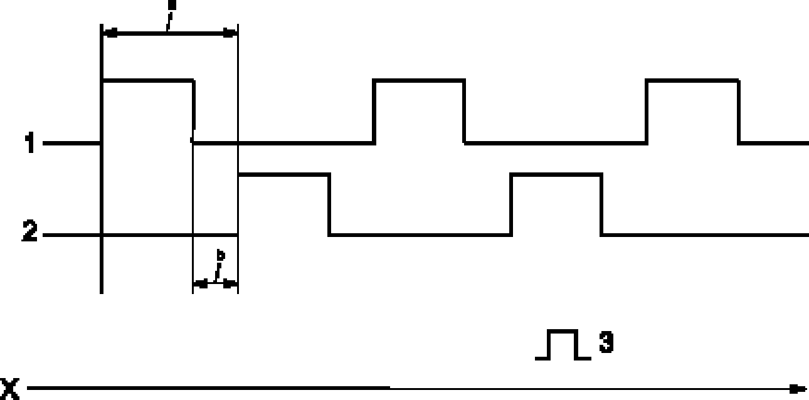

--------------------------------
<a> Минимум 1,0 с.
<b> Минимум 0,2 с.

X - время; 1 - источник звука А;
2 - источник звука А'; 3 - звуковой сигнал

Рисунок 1. Осциллограмма излучения звука
для сигналов переменной частоты

4.3.3.3. Зона слышимости
Звуковой сигнал перехода должен быть различим от начала и до конца пешеходного перехода (см. рисунки 2 и 3). На длинных пешеходных переходах, на которых трудно различить звук на противоположной стороне, звуковой сигнал перехода должен транслироваться на центральном островке безопасности, для того чтобы можно было слышать звуки, издаваемые со всех сторон пешеходного перехода, и чтобы было можно перейти переход в два этапа в целях обеспечения безопасности.

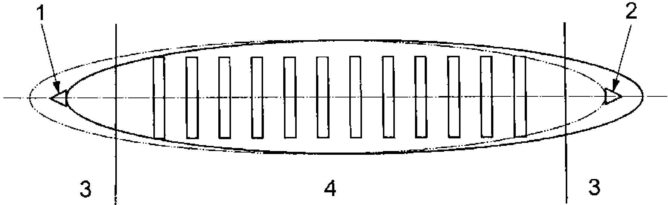

1 - источник звука А; 2 - источник звука А';
3 - тротуар/пешеходная дорожка; 4 - проезжая часть

Рисунок 2. Зона слышимости звукового сигнала
переменной частоты (вид сверху)

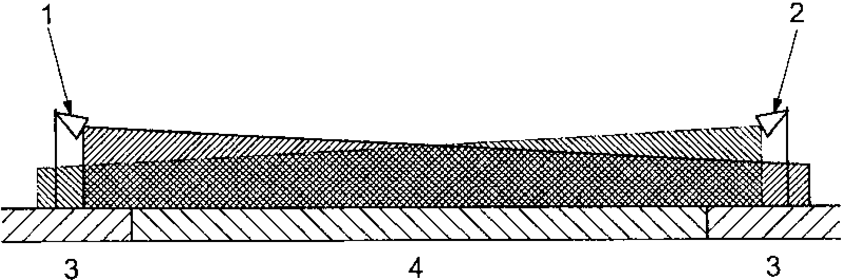

1 - источник звука А; 2 - источник звука А';
3 - тротуар/пешеходная дорожка; 4 - проезжая часть

Рисунок 3. Зона слышимости звукового сигнала
переменной частоты (вид сбоку)

4.3.3.4. Уровень звукового давления
Уровень звукового давления звукового сигнала перехода переменной частоты должен находиться в диапазоне от 45 до 100 дБ.
4.3.3.5. Высота установки
Источники звука должны быть установлены на высоте от 2,0 до 3,5 м от поверхности земли.
4.3.3.6. Расположение источника звука
Источники звука должны быть установлены по центру ширины пешеходного перехода для того, чтобы облегчить ориентацию.
4.4. Тактильный сигнал перехода
4.4.1. Продолжительность
Тактильный сигнал перехода должен действовать на протяжении всего времени, предназначенного для движения при зеленом сигнале светофора.
4.4.2. Высота установки
Устройство тактильной сигнализации перехода должно быть установлено на высоте от 0,8 до 1,2 м от поверхности земли.
4.4.3. Тактильный указатель направления
При использовании тактильного сигнала перехода он должен иметь тактильный указатель направления движения на соответствующем пешеходном переходе.
Пример - Тактильный указатель направления может быть выполнен в виде стрелки.
4.5. Соответствие между звуковыми и тактильными сигналами и устройствами управления движением
В случае сбоя устройства управления движением звуковые и тактильные сигналы должны быть отключены. Когда пешеходный сигнал светофора отключен, звуковые и тактильные сигналы должны быть также отключены.

БИБЛИОГРАФИЯ

[1] | ISO 1996-1:2003, Acoustics - Description, measurement and assessment of environmental noise - Part 1: Basic quantities and assessment procedures
[2] | ISO 1996-2:2007, Acoustics - Description, measurement and assessment of environmental noise - Part 2: Determination of environmental noise levels
[3] | ISO 3741:1999, Acoustics - Determination of sound power levels of noise sources using sound pressure - Precision methods for reverberation rooms
[4] | ISO 3744:1994, Acoustics - Determination of sound power levels of noise sources using sound pressure - Engineering method in an essentially free field over a reflecting plane
[5] | ISO 3745:2003, Acoustics - Determination of sound power levels of noise sources using sound pressure - Precision methods for anechoic and hemi-anechoic rooms
[6] | ISO 11201:1995, Acoustics - Noise emitted by machinery and equipment - Measurement of emission sound pressure levels at a work station and at other specified positions - Engineering method in an essentially free field over a reflecting plane
[7] | ISO 11202:1995, Acoustics - Noise emitted by machinery and equipment - Measurement of emission sound pressure levels at a work station and at other specified positions - Survey method in situ
[8] | IEC 61672-1:2002, Electroacoustics - Sound level meters - Part 1: Specifications
[9] | IEC 61672-2:2003, Electroacoustics - Sound level meters - Part 2: Pattern evaluation tests.

